النزاهة الأكاديمية
لا قيمة للحياة الديمقراطية من غير معايير أخلاقية تسود المجتمع وتصون الحقوق الفردية وتحمي الصالح العام، ومن هنا كان نشاط كلية التربية بشقراء ( شطر الطالبات ) بتوجيهات سعادة عميد الكلية الدكتور يوسف بن سلطان التركي ، ووكيلة الكلية الدكتورة منى السليم؛ فقد أقامت الكلية صباح يوم الاثنين الموافق 26/6/1437هـ في تمام الساعة التاسعة والنصف تحت إشراف الدكتورة عزة عارف عبد الستار نشاطاً تضمن عرض بوربوينت وضحت من خلاله إحدى الطالبات مفهوم النزاهة الأكاديمية، ألا وهي منظومة أخلاقية للأساتذة والطلبة وجميع العاملين في المؤسسات المدنية، تنظم حياتهم وتمدهم بأصول ومبادئ تضبط سلوكياتهم. ومن هنا ينبغي نشر ثقافة الأمانة الأكاديمية في الوسط التعليمي بكافة الوسائل المتاحة لمكافحة الفساد ولإقامة موازين العدالة الكفيلة بضمان حقوق الناس ورعاية مصالحهم. كما تضمن النشاط عرض فيديو عن الموضوع من إعداد الطالبات وجدان منير العصيمي وعسلا سعود الرويس وأمجاد ملوح الجذع وسارة فهد الرقاص وروان حمود الغبيوي.


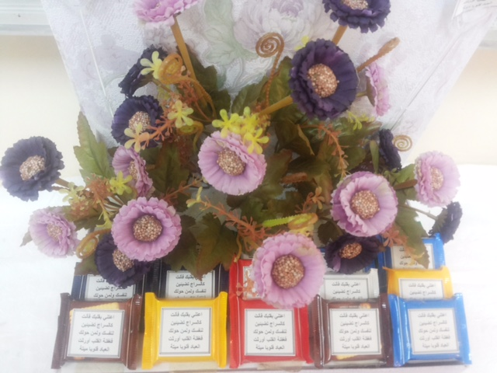
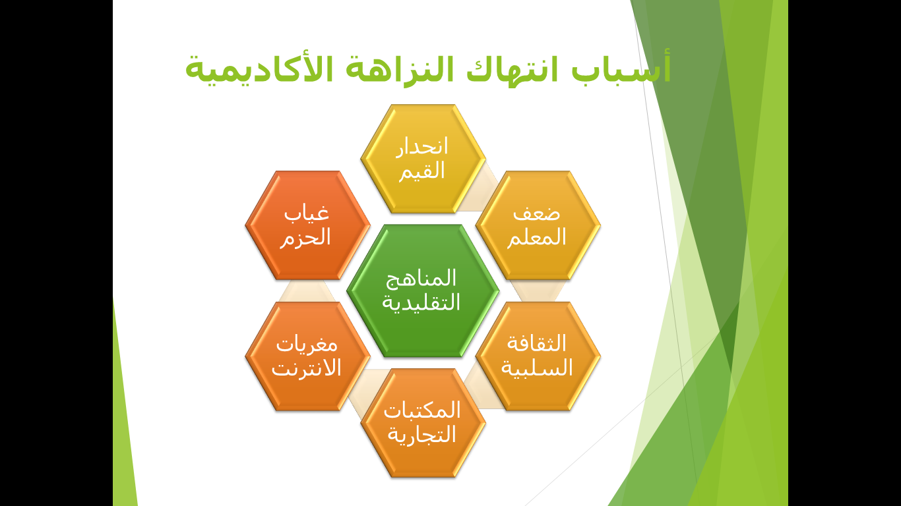
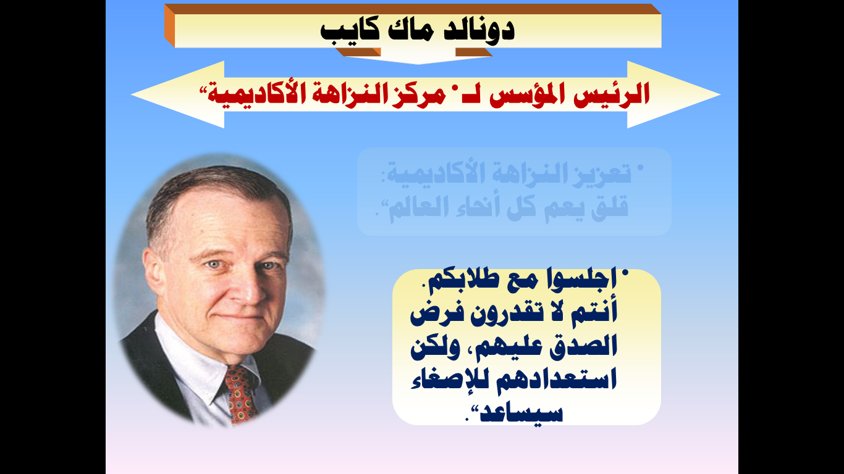

إعداد الدكتورة عزة عبد الستار عارف
تنسيق ونشر الدكتور صابر عوض حسين

